Défi n°4 : Conserver les aliments des voyageurs pour Mars pendant le voyage !
Les microorganismes appelés aussi microbes, sont des êtres vivants microscopiques et donc invisibles à l’œil nu. Certains sont inoffensifs et d’autres non. Le problème est qu’ils peuvent se nourrir de nos aliments et nous rendre ainsi malade si nous mangeons un aliment contaminé. Nous devons donc nous protéger de ces micro-organismes.
Fiche élève
- Les règles d’hygiène
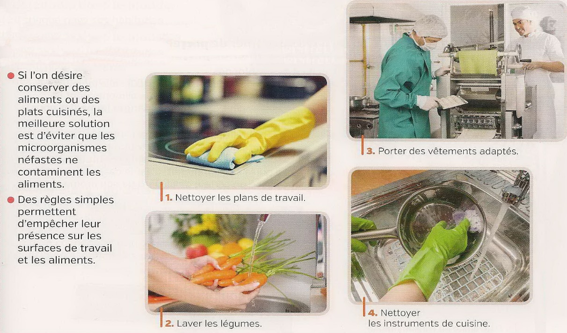
Les règles d’hygiène permettent d’éviter que nos aliments ne soient contaminés par des microbes. En voici 4 :

Sur l‘image ci-dessous, une inspectrice sanitaire vient vérifier que le cuisinier tient bien sa cuisine. Elle est horrifiée par ce qu’elle voit. Entoure en rouge 4 éléments qui ne vont pas.
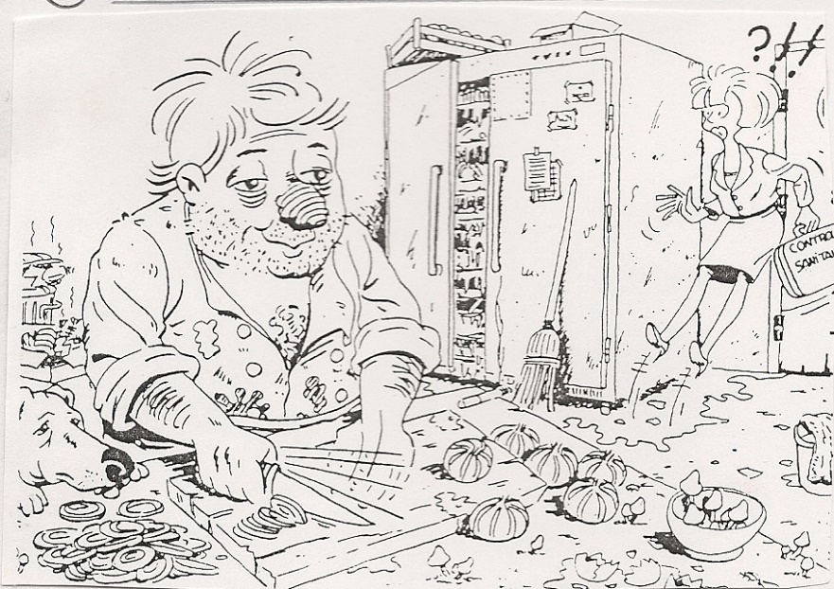

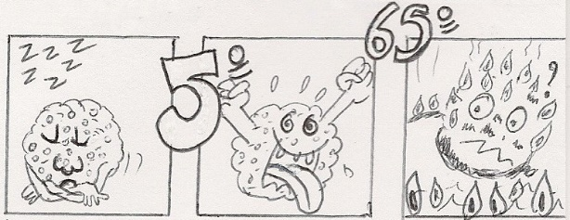
- La conservation des aliments
Pour que nos aliments se conservent le plus longtemps possible il faut faire en sorte que les éventuels micro-organismes qui s’y trouvent ne puissent pas se développer. La température permet de contrôler leur développement.
En te servant de la petite BD, sur l’image suivante, entoure en rouge les méthodes de conservation que tu vas pouvoir utiliser pour conserver les aliments pendant le long voyage vers Mars (7 à 9 mois).
Méthodes de conservation
Effet sur les microorganismes
Durée de conservation
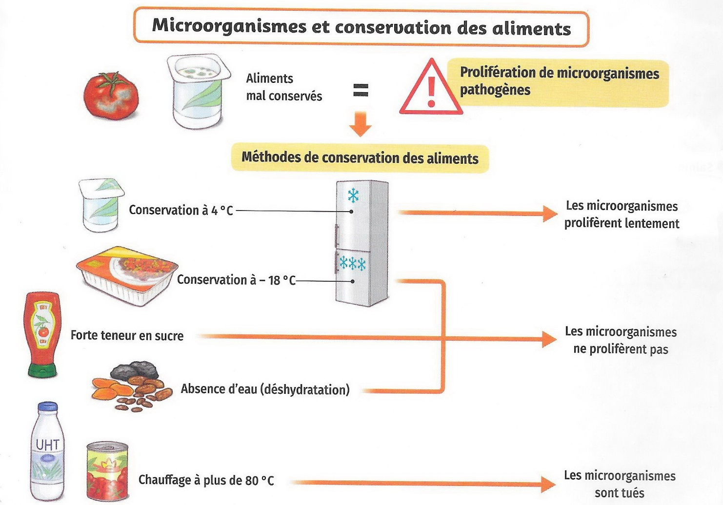
Quelques jours

Plusieurs mois

Plusieurs années
- Des exemples de microorganismes
Voici trois micro-organismes. Classe-les du plus petit au plus grand et l’ordre des chiffres te donnera le code pour débloquer le coffre des clés . Tu pourras ainsi ouvrir ta boîte mystère.
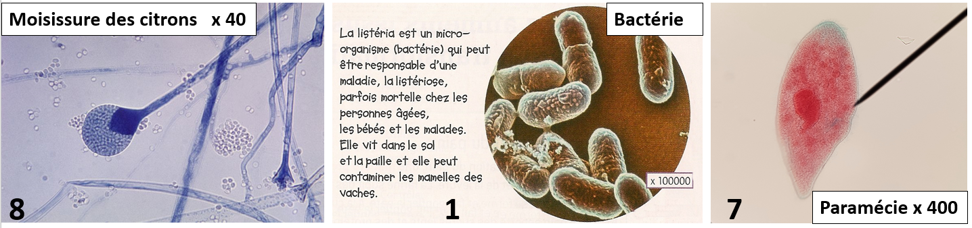

Classement des micro-organismes du plus petit au plus grand :
…………………………………………………….< ……………………………………………………….<…………………………………………..
Code : _ _ _

